КОМПЛЕКСНЫЙ ПОДХОД К ТРАНСФОРМАЦИИ
И УПРАВЛЕНИЮ БИЗНЕС-ПРОЦЕССАМИ

ГРУППЫ КОМПАНИЙ ЗАРУБЕЖНЕФТЬ

ОГЛАВЕНИЕ
1. АННОТАЦИЯ 3
2. ВВЕДЕНИЕ 3
3. БИЗНЕС-КОНТЕКСТ 4
4. БИЗНЕС-ПРОЦЕСС 5
5. ИННОВАЦИОННОСТЬ 8
6. ТРУДНОСТИ 10
7. РЕЗУЛЬТАТЫ 11
8. ИНФОРМАЦИОННЫЕ ТЕХНОЛОГИИ 11
9. ПАРТНЕР 12
10. ЗАКЛЮЧЕНИЕ 12

- АННОТАЦИЯ
Снижение цен на нефть, заставило нефтегазовые компании искать новые способы возврата к рентабельности. Цифровые решения стали играть гораздо более значимую роль в ответах на эти вызовы, поскольку выход на высокие показатели эффективности требует более глубокой перестройки операционной модели, изменения философии управления.
В мире возрастает конкуренция, которая обязывает нас в постоянном режиме повышать эффективность своих бизнес-процессов. Одним из инструментов, позволяющих этого добиваться Зарубежнефть - является системный реинжиниринг и автоматизация бизнес-процессов с использованием ИТ-решений класса BPM и цифровых технологий.
Несмотря на крайне сложный для многих Компаний 2020 год, АО «Зарубежнефть» (далее - Компания) в условиях пандемии и удаленного формата работы удалось обеспечить успешную реализацию Комплексного подхода к трансформации и управлению бизнес-процессами с использованием новых цифровых технологий на базе ИТ-систем класса BPM.
Во исполнение сформированной дорожной карты было инициировано 8 новых проектов трансформации сквозных бизнес-процессов по абсолютно разным предметным областям, 2 из которых уже успешно завершены.
Средний эффект от реинжиниринга и автоматизации каждого бизнес-процесса составил порядка 35-40%, скорость реализации – 7 месяцев, полигон применения – 14 предприятий Группы компаний.
- ВВЕДЕНИЕ
АО «Зарубежнефть» - государственный нефтегазовый холдинг, с 50-летней историей и уникальным опытом внешнеэкономической деятельности, объединяющий более 20-ти совместных и дочерних предприятий в различных сегментах нефтегазового бизнеса. Активы и проекты Группы компаний расположены на территории Российской Федерации, Социалистической Республики Вьетнам, Боснии и Герцеговины, Египта, Узбекистана и Республики Куба и других стран. Общая численность работников – более 12 тысяч человек.
Миссия Компании - эксплуатация действующих месторождений нефти и газа в России и за рубежом, обеспечивающая максимально эффективное и комплексное извлечение углеводородных ресурсов.
Основные направления деятельности по сегментам:
- Геологоразведка и добыча углеводородов
- Нефтепереработка и сбыт
- Сервисные и прочие активы
На сегодняшний момент одним из фокусов и потенциальных конкурентных преимуществ Компании с т.з. организационной эффективности является гибкость процессов за счет линейной процессно-ориентированной структуры с низким числом уровней иерархии и высокая скорость принятия решений. Это в том числе обеспечивается за счет функционирования комплексной Системы управления эффективностью, инструменты которой планомерно внедряются в Компании с 2014 года и обеспечивают непрерывное совершенствование регламентированных бизнес-процессов по PDCA-циклу.
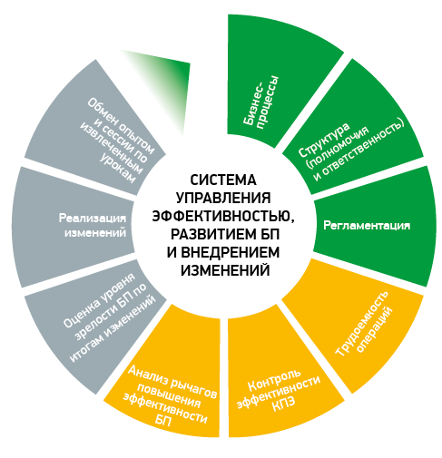
Высокий уровень развития Системы управления эффективностью подтвержден соответствующим патентом на изобретение, полученным в Роспатенте РФ.
Инструменты процессного подхода применяются в Компании с 2016 года, однако полномасштабно к внедрению автоматизированной системы управления процессами мы подошли только в 2019-2020 гг. Это связано с принятым в Компании подходом к очередности этапов внедрения инструментов: сначала «Стандартизация» и «Стабилизация» и только потом - «Автоматизация» / «Цифровизация».
Если с точки зрения регламентации бизнес-процессов Компании и обеспечения исполнения их требований средний уровень зрелости можно оценить как развитый, в части цифровизации бизнес-процессов с использованием решений класса BPM и RPA, Компания находилась на начальном уровне (в 2019 г.).
- БИЗНЕС-КОНТЕКСТ
В последние года на мировом нефтегазовом рынке высокий уровень сервиса становится требованием по умолчанию. Мы вынуждены сокращать операционные затраты в условиях низких цен на нефть, в отдельные месяцы были отмечены даже отрицательные значения. В связи с вышеперечисленным, в Компании идет постоянный поиск новых цифровых и технологических решений, с помощью которых можно повысить эффективность и сократить расходы.
Как показал 2020 год, потребители все больше ценят свое время, им нужна мгновенная обратная связь. Хороший дизайн информационных ресурсов, наличие онлайн – чатов, индивидуальный подход – это мир, с которым пользователи сталкиваются вокруг и к которому уже успели привыкнуть: Uber, Facebook, Amazon, on–line оплата услуг и т.д. С учетом меняющегося окружающего мира пользователи и среда формулируют новые требования и заставляют нас менять свои бизнес-процессы и бизнес-модели.
Для того, чтобы соответствовать высоким ожиданиям потребителей, Компании мало автоматизировать существующие бизнес–процессы, одной из параллельных задач является совершенствование культуры ведения бизнеса.
Для этого в Компании были выделены следующие фокусы и цели оптимизации бизнес-процессов: повышение скорости и качества принятия решений, а также гибкости бизнес-процессов в зависимости от потребностей и особенностей потребителей, снижение трудоемкости выполняемых действий и повышение доли операций, повышающих ценность.
Анализ, проведенный перед пилотным проектов внедрения BPMS, показал, что существует несколько типовых проблемных областей, решив которые можно существенно увеличить скорость и качество работы сотрудников, что в перспективе окажет положительное влияние на эффективность реализации процессов и Стратегии Компании:
- недостаточная интеграция ИТ-систем, несколько точек ввода информации, отсутствие единой базы и единой информационной среды для работников Группы компаний (часто сотрудникам приходится искать информацию в одной системе, производить работу в другой, и регистрировать результаты работы - в третьей);
- ручное формирование правил принятия решений и типовых документов, высокая доля ручных операций (присутствие вероятности ошибки человеческого фактора);
- отсутствие достаточного объема достоверных фактических данных о текущем исполнении процесса и цепочки логической взаимосвязи ключевых параметров для принятия решений, высокий объем неструктурированной информации (низкий уровень визуализации).
С учетом успешного внедрения в 2019 году пилотного проекта по реинжинирингу и оптимизации бизнес-процесса «Инвестиционное планирование» с использованием ВРМ-системы, в 2020 году в качестве одного из стратегического направления Компании выбрано полномасштабное внедрение BPMS, фокус на применение электронно-цифровой подписи и применение инструментов цифровизации на всех предприятиях Группы компаний в России и за рубежом.
Данный фокус соответствует государственной программе «Цифровая экономика Российской Федерации», во исполнение которой АО «Зарубежнефть» входит в пилотную группу по реализации Цифровой трансформации.
- БИЗНЕС-ПРОЦЕСС
В целях системного подхода по тиражированию инструментов BPMS на бизнес-процессы Компании, в 2020 году была проведена значительная работа по усилению методологической базы, сформирован подход к ранжированию бизнес-процессов, цели и индикаторы оценки потенциального эффекта при внедрении BPMS, сформирована дорожная карта по внедрению BPMS-решений на 2020-2023 год и т.д.
Выделены следующие ключевые цели и условия внедрения ВРМS:
- выстраивание сквозного процесса КЦ-ДО в единой информационной системе для всех работников Группы компаний;
- обязательный реинжиниринг при автоматизации;
- сжатый цикл проектов автоматизации (до 9 месяцев);
- онлайн аналитика и прослеживаемость процесса;
- автоматизация рутинных операций и повышение качества бизнес-процессов за счет автоматизированных контролей, переход на электронное подписание документов.
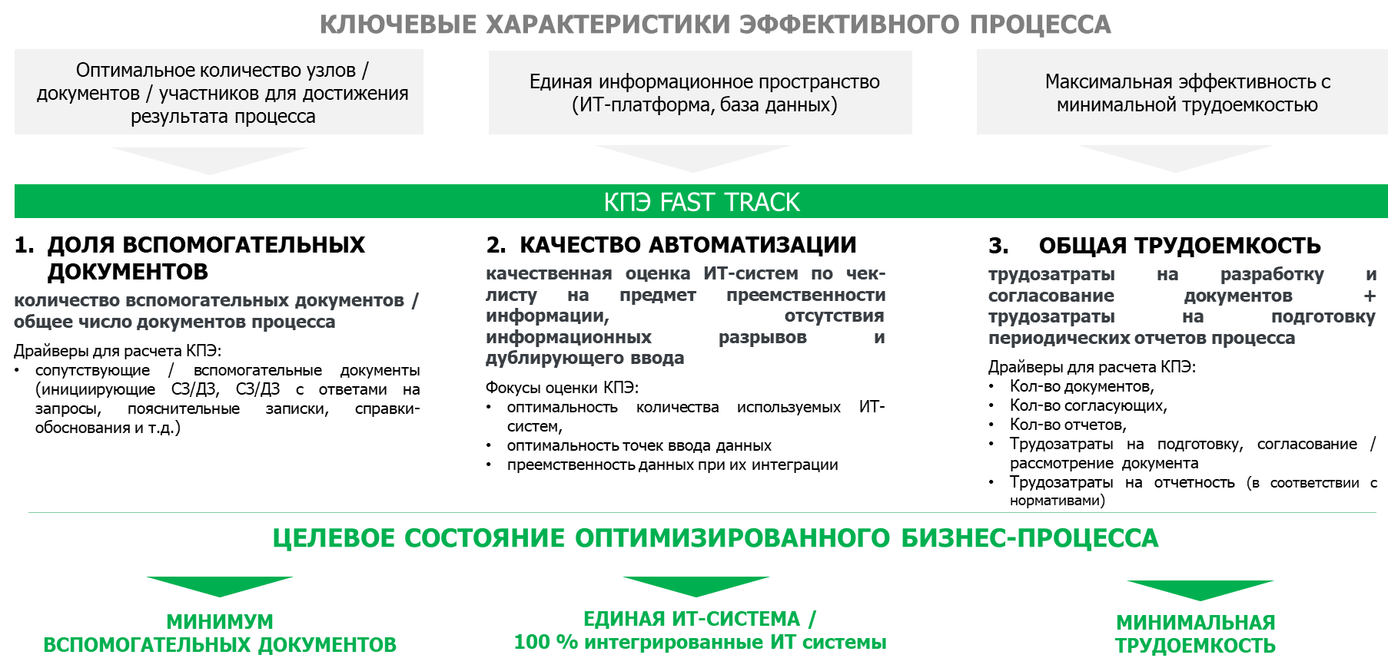Сформированы ключевые характеристики и индикаторы бизнес-процессов, подлежащих автоматизации и реинжинирингу:
- минимизация числа узлов процесса / документов,
- повышение уровня автоматизации (уход от зоопарка систем) и сокращение доли ручных операций,
- минимизация трудоемкости всех участников процесса;
- обеспечение единой точки ввода данных в ИТ-систему, интеграция систем.
Данные индикаторы стали минимально необходимыми входными параметрами при выборе процессов для последующей автоматизации и внедрения ВРMS. До принятия решения об автоматизации по данным индикаторам проводится сравнение состояний процессов «AS IS» - «TO BE» посредством применения инструментов узлового анализа и сопоставление потенциального эффекта от потенциального проекта.
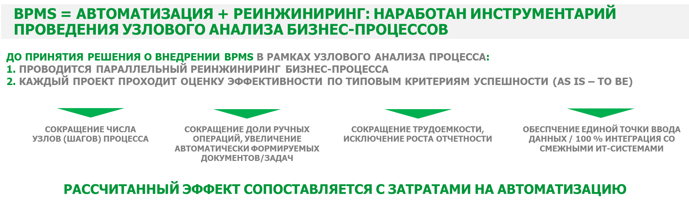
В течение 2020 года в Компании были наработаны практики проведения узлового анализа процессов, которые стали основой (первым шагом) для подготовки процесса к автоматизации: в рамках узлового анализа мы определяли шаги, добавляющие value и оценивали трудоемкость процессов, изучали потенциал для сокращения времени выполнения экземпляра процесса.
Помимо автоматизации, в большинстве случаев, нами был проведен реинжиниринг бизнес-процессов, что является одним из отличительных признаков применяемого в Компании подхода (пример одного из результатов узлового анализа бизнес-процесса приведен ниже).
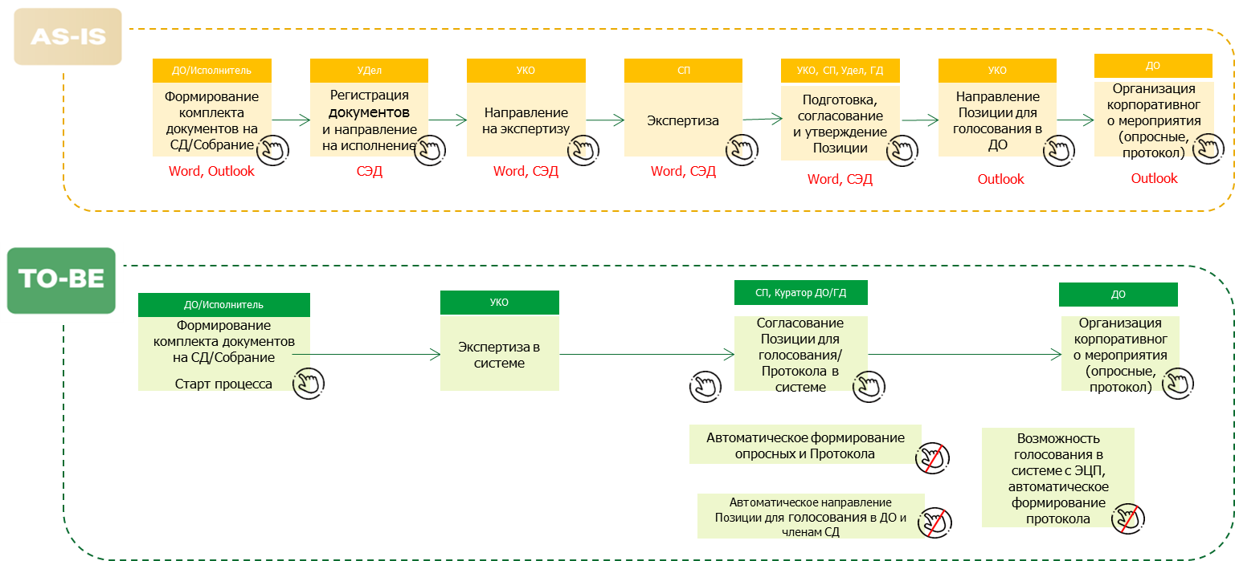
В 2020 году в Компании завершено внедрение 2 проектов,
6 реализуются на плановой основе, 6 запланированы на перспективу 2022-2023 гг. В перспективе 2-3 года мы планируем перевести в BPMS максимальное число общекорпоративных процессов, получив в т.ч. эффект их синергии за счет их взаимодействия в BPMS друг с другом.
Завершенные проекты в 2020г.:
- процесс «Инвестиционное планирование дочерних обществ»;
- процесс «Организация работы Советов директоров дочерних обществ».
Инициированные проекты в 2020г.:
- процесс «Ревизии дочерних обществ»;
- процесс «Управление внутренними нормативными документами»;
- процесс «Управление закупками дочерних обществ»;
- процесс «Управление инновационными проектами»;
- проект «Интеграция организационной структуры»;
- проект «Оптимизация отчетности КЦ-ДО».
Все проекты являются проектами быстрых изменений, плановый срок реализации которых составляет не более 9 месяцев (по факту – 7 мес.), в составе проектной команды – от 5 до 10 ключевых участников. Состав команды по каждому проекту формируется из следующих типовых ролей:
- владелец и методолог процесса (2-3 чел.);
- представитель процессного офиса (1 чел.);
- представители ИТ-блока (2 чел.);
- команда разработчиков и тестировщиков (подрядчик).
Спонсором проектов выступает Генеральный директор Компании, паспорта и календарные планы проектов утверждаются на его уровне. В реализации проектов участвовали сотрудники управлений непосредственно связанных с затронутым улучшаемым бизнес-процессом, а также сотрудники смежных структурных подразделений и дочерних обществ. Сотрудники управления информационных технологий отвечали за выбор подрядчика и проведение нагрузочного тестирования с учетом возможных пиковых нагрузок. Сотрудники управления перспективного и организационного развития (проектный офис) отвечали за методологическое сопровождение тестирования с точки зрения процессного подхода, принятого в Компании.
Учитывая некоторые ограничения в части ресурсного обеспечения ИТ-блока и проектного офиса (2 чел.), в Компании разработана собственная методология ранжирования бизнес-процессов, позволяющая приоритизировать инициативы по внедрению BPMS с учетом стратегической значимости бизнес-процессов, определены минимально необходимые критерии инициации ВРМ-проекта.
В первую очередь в периметр ВРМS включаются сквозные общекорпоративные бизнес-процессы Компании, позволяющие тиражировать решения и масштабировать эффект во всем периметре Группы компаний.
- ИННОВАЦИОННОСТЬ
Когда говорят об информационных технологиях в нефтегазовой отрасли, прежде всего, вспоминают об умных скважинах и цифровых месторождениях. Помимо вышеуказанных направлений, в Зарубежнефть в качестве отдельного фокуса выделено направлению по созданию цифрового офиса.
В 2020 году в Компании сделаны первые шаги в этом направлении: реализована возможность применения электронно-цифровой подписи при подписании протоколов Советов директоров дочерних обществ, данный инструментарий тиражирован и будет применен в 2021 году на смежных бизнес-процессах (подписание протоколов совещаний коллегиальных органов на высшем уровне Компании, а также подписание внутренних нормативных документов предприятий Группы компаний и т.д.), входы-выходы бизнес-процессов в ВРМ-системе настроены на автоматическую передачу данных, реализован инструментарий сравнения бизнес-процессов между собой по индикаторам трудоемкости и качества выполнения операций. Все это позволяет Компании быстро адаптироваться к изменениям бизнес-процессов и оптимизировать свою работу «на лету», подстраиваясь под внешнюю среду и новые требования.
Одной из ключевых особенностей проектов Компании по трансформации бизнес-процессов и внедрения BPM-системы является их высокая скорость реализации (по плану – порядка 9 мес., по факту – 7 мес.).
Это стало возможным благодаря применению инструментов AGILE-подхода, формированию кросс-функциональных команд и тесному сотрудничеству с подрядчиком (статусные встречи проводятся не менее 1 совещания в неделю, каждые 2 месяца – расширенные совещания / заседания экспертных групп).
Данный подход характеризуется высокой частотой выдачи промежуточных результатов и получения обратной связи, что позволяет гибко подстраиваться под меняющиеся потребности, в частности:
- на первых этапах каждого проекта с целью анализа текущего состояния процесса и оценки потенциала его трансформации проектной командой проводится углубленный узловой анализ процесса;
- результаты анализа процесса выносятся на расширенное заседание Экспертной группы (20+ заинтересованных участников), которая принимает решение об инициации проекта;
- после инициации, на каждом из этапов проекта, помимо базовых технических требований, формируется дополнительный реестр «апсайдов» (как правило – «50+»), большинство из которых внедряются в процесс уже в рамках опытно-промышленной эксплуатации, что существенно повышает эффективность и эргономику проекта;
- по итогам завершения проекта формируется перечень мероприятий по переводу результатов проекта в процесс.
Важно отметить, что при формировании требований к автоматизации, некоторые процессы проходили стадию переосмысления и реинжиниринга, поскольку требовали иного подхода (с учетом расширенных возможностей ВРМ-системы).
Для реализации изменений на операционном уровне в проектах Компании были созданы кросс–функциональные команды, состоящие из сотрудников бизнес-подразделений и ИТ, которые отвечают за отдельные аспекты процесса и при этом выполняют комплекс мероприятия для достижения целей проекта трансформации бизнес-процесса.
Особенностью данных проектов следует также считать высокий уровень заинтересованности и погружения как менеджеров, так и методологов бизнес-процесса со стороны Компании, поскольку первые результаты от внедрения можно ощущаются сразу после завершения проектов.
Реализация Комплексного подхода к трансформации и управлению бизнес-процессами с использованием цифровых технологий на базе ИТ-систем класса BPM и максимальной взаимоувязкой процессов, привела не только к оптимизации бизнес-процессов, но и фундаментальным изменениям в части стирания барьеров при взаимодействии Компании и дочерних обществ.
- ТРУДНОСТИ
На первых этапах комплексного внедрения BPMS компании неизбежно столкнутся с задачей выбора очередности и градации бизнес-процессов для дальнейшей автоматизации и реинжиниринга. Для исключения данных трудностей в Компании была разработана собственная методика ранжирования и определены минимально необходимые критерии инициации ВРМ-проекта.
В связи с фокусом Компании на первоочередную трансформацию сквозных общекорпоративных бизнес-процессов, мы столкнулись со следующей особенностью таких проектов: в ряде случаев инициативы по трансформации расширяли свой периметр, перерастая из несложных задач на уровне Зарубежнефть в комплексные изменения на уровне Группы компаний. Это в свою очередь требовало как отдельного анализа готовности самого бизнес-процесса (и смежных с ним бизнес-процессов) с т.з. его регламентации, уровня зрелости и обеспеченности ресурсами, так дополнительной проверки готовности ИТ-инфраструктуры. Это также стоит отметить в качестве трудностей (особенностей) данного подхода.
В целях снижения сопротивления персонала мы порекомендуем воспользоваться опытом Компании по поэтапному проведению очных встреч с участниками проекта и заинтересованными представителями смежных бизнес-процессов и дочерних обществ как на этапе инициации проекта, так и на этапах формирования технических требований / рассмотрения всех промежуточных и итоговых результатов проекта.
Лояльность и скорость принятия новой системы со стороны пользователей позволит повысить не просто разработка инструкций для пользователей, а применение современных онлайн инструментов обучения - онлайн-видеокурс с описанием теоретических аспектов, а также практический онлайн-разбор практических кейсов и ответов на возникающие вопросы. Данные подходы успешно применены в Компании в 2020 году.
В качестве одного из извлеченных уроков по итогам внедрения комплексной программы трансформации бизнес-процессов хотелось бы выделить следующий: трансформация/автоматизация бизнес-процессов требует не только развития технических и инфраструктурных аспектов в вопросах автоматизации, но и диктует необходимость изменения подходов к управлению процессами.
Именно поэтому при трансформации процессов и технологий, важно синхронно трансформировать сознание людей – развивать компетенции и аналитический склад ума, гибкость мышления, открытость к новому и т.д. В противном случае потенциальные возможности и эффекты от внедрения инструментария ВРМ-системы не будут полноценно достигнуты на практике.
В связи с этим в Компании уделяется повышенное внимание вопросам формирования и развития будущего собственного центра компетенции по автоматизации и управления бизнес-процессами, формированию перечня обучающих курсов по применению инструментов оптимизации процессов, а также навыкам работы в BPM-системе.
- РЕЗУЛЬТАТЫ
Комплексно агрегируя результаты указанных выше проектов, кратко представим средневзвешенные ключевые эффекты, которые Компания получила после реинжиниринга бизнес-процессов и внедрения BPMS:
- сокращение трудоемкости процессов на 35%;
- сокращение доли ручных операций, а также числа шагов / узлов процесса на 40%;
- обеспечение 100% доступа работников Зарубежнефть и Группы компаний к единой базе данных по процессу (с учетом ролевой модели доступа);
- обеспечение онлайн-мониторинга исполнения процесса 24/7;
- 100% соблюдение требований процесса, исполняемых в BPMS.
Важным преимуществом для Компании стала опция онлайн-аналитики, доступная после перевода процесса в BPM-систему. Нами был разработан и автоматизирован не только набор индивидуальных дашбордов (по ролям участников бизнес-процессов), но и перечень типовых индикаторов, отражающих трудоемкость, качество и сроки исполнения процессов (в единой логике представления, с возможностью проведения перекрестного анализа).
На сегодняшний момент в Компании появился инструмент сравнения бизнес-процессов между собой по индикаторам трудоемкости и качества выполнения операций.
В 2020 году в Компании четко сформулировано дальнейшее видение и стратегия трансформации бизнес-процессов, сформирована дорожная карта в диапазоне 2020-2023 гг, проекты включены в Программу цифровой трансформации и обеспечены финансированием.
При этом особо хотелось бы отметить, что новый комплексный подход удалось применить в условиях пандемии с участием кросс-функциональных команд при удаленной работе сотрудников.
- ИНФОРМАЦИОННЫЕ ТЕХНОЛОГИИ
При выборе программной платформы, поддерживающей концепцию процессного управления, мы в первую очередь опирались на директивы Правительства РФ по импортозамещению, рассматривая преимущественно отечественные продукты, из которых как наиболее подходящая под наши критерии была выбрана и внедрена программная платформа ELMA BPM с хранилищем данных на СУБД PostgreSQL.
Для выбора платформы были проведены нагрузочные испытания для соответствия масштабам Группы компании Зарубежнефть.
Внедренная система была интегрирована с Active Directory и ПО 1С. Также для обеспечения безбумажного документооборота в систему встроен сервер усиленной квалифицированной электронной подписи, что стало очень актуальным в 2020 году, когда многие сотрудники работали в удаленном режиме.
При выполнении интеграции были использованы широкие возможности за счет гибкости в улучшении — поддержки концепции "изменения на лету" и обеспечении тесного взаимодействия с сотрудниками компании по совершенствованию процессов.
- ПАРТНЕР
Партнером Зарубежнефть в реализации портфеля проектов выступила компания ООО «Элма Партнеры», выбранная по результатам открытого конкурса.
Роль вендора ELMA в первую очередь заключалась в проектировании и настройке в BPM-системе уже регламентированного на уровне Компании бизнес-процесса, настройке требуемых аналитик и дашбордов пользователей, настройке ролевой модели доступа и технической поддержки системы.
При этом в Компании также были обучены предметные администраторы, которые без специальных знаний настраивают систему в рамках своих бизнес-процессов, что позволяет использовать данную BPM-систему для быстрого и качественного построения сквозных процессов Группы компаний.
Уже реализованные проекты из портфеля BPM в Компании по факту доказали слаженность работы всех вышеперечисленных участников.
- ЗАКЛЮЧЕНИЕ
Сегодня наша отрасль стоит на пороге больших перемен, и ее будущее во многом зависит от цифровой трансформации. Можно сказать, что информация – это «новая нефть».
Мы подошли к рубежу для качественного рывка к следующим горизонтам, изменена культура производства, появилось доверие к результатам расчетов, выполненных в программных продуктах, которые в дальнейшем могут формировать управляющие сигналы. В технологической гонке выиграет тот, кто сможет быстро и качественно превращать информацию в полезные решения.
АО «Зарубежнефть» стремится стать лидером российской нефтегазовой отрасли, и для этого компании необходимо быть передовой, эффективной, использующей лучшие апробированные практики для достижения своих амбициозных целей. И для их выполнения мы стремимся использовать передовые технологии и лучших специалистов, способных к решению сложных задач и преодолению вызовов.
Системный подход к внедрению BPMS на основе ранжирования бизнес-процессов позволяет Компании повышать скорость принятия решений, качество и гибкость бизнес-процессов, что крайне важно при реализации крайне амбициозных Стратегических задач Компании по расширению числа активов.
Что немаловажно, комплексный подход к трансформации и управлению бизнес-процессами с использованием новых цифровых технологий на базе ИТ-систем класса BPM стал первым уверенным шагом Компании к цифровому офису и фундаментом для дальнейшего внедрения инструментов цифровизации (например, RPA) на базе выстроенных бизнес-процессов.

СПАСИБО ЗА ВНИМАНИЕ
Армянский пер., д. 9/1/1, стр. 1
Москва, Российская Федерация, 101990

Телефон: +7 (495) 748-65-00
Факс: +7 (495) 748-65-05

nestro@nestro.ru

www.zarubezhneft.ru

